 | S .V .T  Niveau : 1er AC….. | Année scolaire 2018/2019
 |  | Date : …………………..
Nom et Prénom : ………………………………………………………………………… N.o :……… |  | NOTE :……………………………..

- Définis les termes scientifiques suivants : ( 2 pts )

- Echanges gazeux respiratoires : ………………………………………………………………………
..........................................................................................................................................................................................................................................................................................................................................................( 1 pt )
- Animal omnivore : ……………………………………………………………………………………..
....................................................................................................................................................................... ( 1 pt )

- Construire une phrase avec les mots suivants : ( 2 pts )

herbivore – herbe – denture incomplète – tube digestif très long
…………………………………………………………………………………………………………………………………………………………………………………………………………………………………………

- Parmi les propositions suivantes souligner la bonne : ( 1pt )
- La trachée d’un insecte est un organe respiratoire permettant :

- Les échanges gazeux entre l’eau et le sang.
- Les échanges gazeux entre l’air et le sang.
- Les échanges gazeux entre l’eau et les organes.
- De conduire directement l’air vers les organes.

- Dans chacune des listes ci-dessous existe un intrus. Identifier-le : ( 3 pts )

Liste 1 | Chat – molaire-canine-barre osseuse-incisive
Liste 2 | Mouton – molaire-canine-barre osseuse-incisive
Liste 3 | Lion – molaire-croc-barre osseuse-incisive

………………………………………………………………………………………………………………………………………………………………………………………………………………………………………………………………………………………………………………………………………………………………

- Réalise le schéma d’une canine de l’Homme. ( 3 pts )

- Complète le schéma ci-dessous en utilisant les termes suivants, O₂ – sang entrant – sang sortant – alvéole pulmonaire – CO₂ – vaisseau sanguin. ( 3 pts )
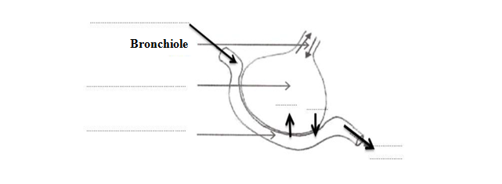
- Le document ci-dessous montre deux crânes de deux animaux à régimes alimentaires différents.

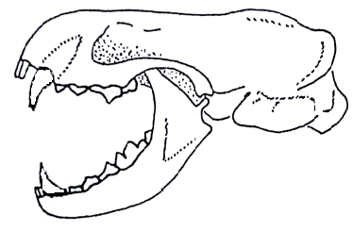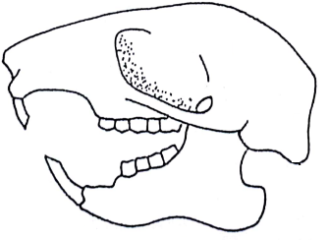
Crâne A Crâne B

- Déduisez le régime alimentaire de chaque animal. ( 3 pts )
……………………………………………………………………………………………………………………………………………………………………………………………………………………………………………………………………………………………………………………………………………………………………………………………………………………………………………………………………………………

- À partir de ce document, citez deux caractéristiques qui permettent à chaque animal d’être adapté à son régime alimentaire. ( 3 pts )
…………………………………………………………………………………………………………………………………………………………………………………………………………………………………………………………………………………………………………………………………………………………………………………………………………………………………………………………………………………………………………………………………………………………………………………………………………

